

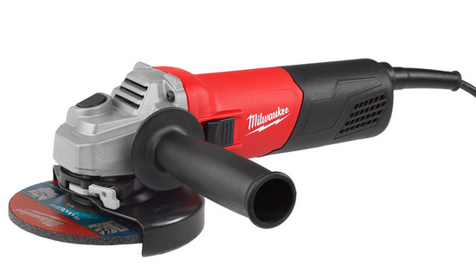

Winkelschleifer AG 800-125 EK

Kompakter 800 Watt / 125 mm Winkelschleifer.
- Staubgeschützter ProTector-Motor für eine lange Lebensdauer
- Sanftanlauf und Wiederanlaufschutz
- Spindelarretierung für schnellen Scheibenwechsel
- Schutzhauben-Schnellverstellung

Technische Daten

Leistungsaufnahme 800 W
Leerlaufdrehzahl 11.500 min⁻¹
Scheiben-Ø 125 mm

Max. Trenntiefe 33 mm

Spindelgewinde M 14
Gewicht 2,0 kg

Lieferumfang
Netzkabel 4 m, Schutzhaube, Zusatzhandgriff, Spannsatz.

Artikelnummer: 4933451213
EAN Code: 4002395260805

3 Jahre Garantie und 1 Jahr Vollservice bei Registrierung unter www.milwaukeetool.de!

